PLM 2.0 -受限状态维护变更流程

|  |  |  |
| --- | --- | --- |
| 文件状态：  [√] 草稿  [ ] 正式发布  [ ] 正在修改 | 文件标识： |  |
| 当前版本： | V 1.0 |
| 作 者： | 陈锡伟 |
| 完成日期： | 2022-01 |

**版 本 历 史**

|  |  |  |  |  |  |
| --- | --- | --- | --- | --- | --- |
| 序号 | 变更时间 | 版本 | 变更人 | 审批人 | 变更说明 |
| 1 |  |  |  |  | PLM2.0 流程迁移 |
| 2 |  |  |  |  |  |

**目 录**

1 流程示意图 2

2 流程模板 2

3 流程节点功能描述 2

3.1 创建申请（RSO-010） 2

3.2 流程表达式- 设置参与者 6

3.3 流程表达式- 邮件通知抄送人 7

3.4 判断成品/非成品 7

3.5 产品经理审核（RSO-020） 7

3.6 直接主管审核（RSO-020） 7

3.7 产品总监审核（RSO-020） 7

3.8 CE审核（RSO-020） 8

3.9 流程表达式- 设置受限状态 8

3.10 流程表达式- 设置ECA状态 8

3.11 流程表达式- 检查出错信息（RSO-030） 8

3.12 流程表达式- 设置状态_已解决 8

3.13 流程表达式- 启动子流程（OA供应链工程变更流程） 8

3.14 流程表达式- 修改受限状态变更维护单状态 9

3.15 流程表达式- 设置状态_已取消 9

3.16 流程表达式- send2ERP 9

3.17 条件表达式- SAP是否发送成功 10

4 接口（开发时补充） 10

# 流程示意图



# 流程模板(待重新设计)

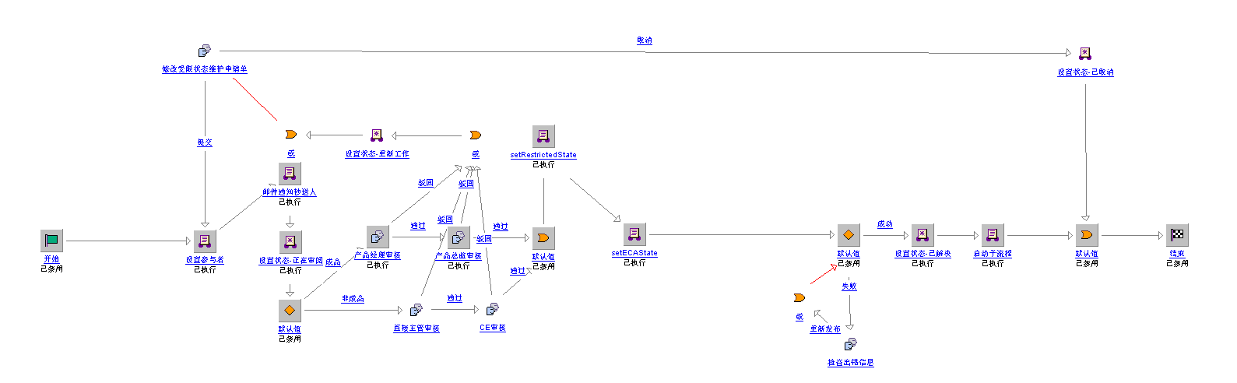

# 流程节点功能描述

## 创建申请（RSO-010）

1. 前端页面：参考MOCKPLUS

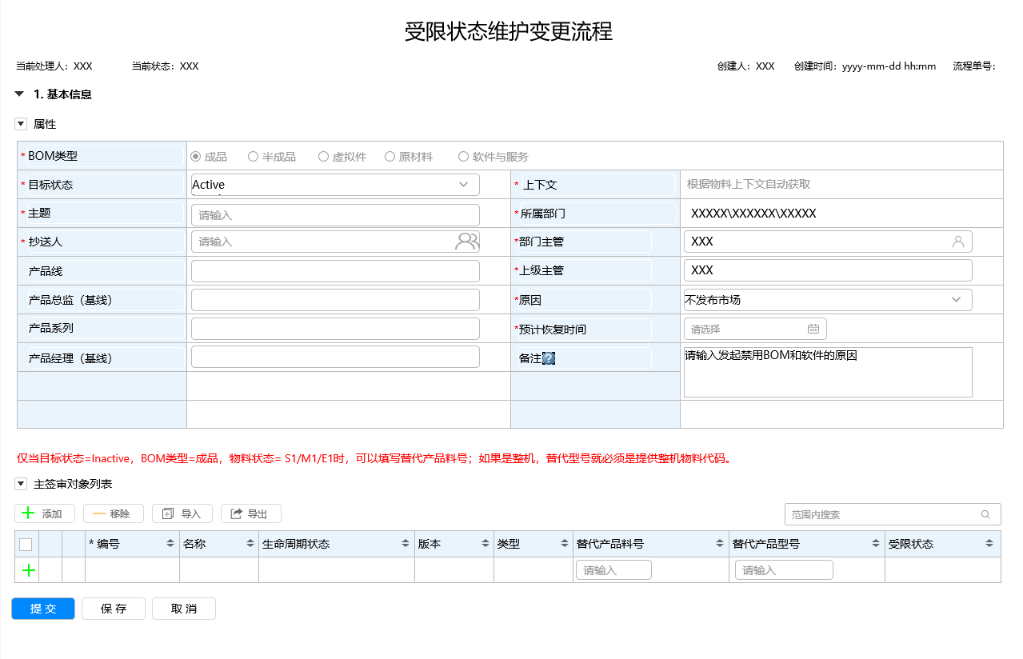

属性字段定义

|  |  |  |  |  |
| --- | --- | --- | --- | --- |
| TAB页 | 属性字段 | 字段类型 | 功能 | 备注 |
|  | | | | |
| 属性 | 初始字段 | *BOM类型，*上下文，*主题，*所属部门，*部门主管，*上级主管抄送人，备注 | |  |
| *目标状态 | 字符串 | NULL、Active、Inactive；来自全局枚举值（受限状态）；加提示 “E2/E3/E4状态，变更到active后，即退市物料激活状态。” | 下拉选择 |
| *上下文 | 字符串 | * 根据第一个主签审对象上下文自动获取   主签审对象清空时，上下文清空 |  |
| *原因 | 字符串 | * 目标状态为Inactive时，显示 * 原因来自枚举值“受限原因”com.hikvision.plm.enum.inactivereason | 下拉选择 |
| *预计恢复时间 | 日期 | * 目标状态为Inactive时，显示 |  |
| 产品线 | 字符串 | * BOM类型=成品 或 软件与服务时， 显示 * 根据PBI产品系列自动获取 |  |
| 产品总监（基线） | 字符串 |  |
| 产品系列 | 字符串 | * BOM类型=成品 或 软件与服务时， 显示 * 根据实际需要选择 * 查询PBI信息获取产品系列 |  |
| 产品经理 | 字符串 | * BOM类型=成品 或 软件与服务时， 显示 * 根据PBI产品系列自动获取 |  |
| *所属部门 | 字符串 | * 通过HR接口自动获取 |  |
| *部门主管 | 字符串 |  |
| *直上级主管 | 字符串 |  |
| 备注 | 字符串 | * 提示信息：   **请输入发起禁用BOM和软件的原因：** 1、产品质量问题(Product quality issues); 2、不发布市场（Product is not launched to market); 3、缺料(Lack of materials); 4、消耗老料(Use the old materials); 5、其他(请说明) |  |
| 主签审对象列表 | 【属性】物料类型，关联单号字段值更新时，【主签审对象列表】重新刷新且清空内容（若有） | | | |
| 初始字段 | *编号，名称，生命周期状态，版本，类型， | |  |
| *编号 | 字符串 | 只能搜索/添加与【属性】物料类型一致 |  |
| 替代产品料号 | 字符串 | * 人工填写 |  |
| 替代产品型号 | 字符串 | * 人工填写 |
| 受限状态 | 字符串 | * 获取当前物料的受限状态 |  |

1. 功能按钮

|  |  |
| --- | --- |
| 按钮 | 功能 |
| 添加 |  |
| 导入 | 数据导入前，作合法性校验。 所有对象校验完成后，才执行。若有错误，则给出报错提示；校验全部通过时，则执行导入。   * 对象必须在系统中存在。 否则报错提示：第X行，物料编号XXX, 系统中不存在。 * 对象类型必须与表单【属性】勾选的物料类型一致。否则报错提示：第X行，物料编号XXX，类型与申请单类型不一致 * To开发：开发新流程时，检查原校验代码逻辑 |

1. 提交系统校验项

|  |  |
| --- | --- |
| 前台校验 | 必填项必填 |
| 主签审对象不能为空 |
| 类型和所选的物料类型不一致，请重新确认后提交 |
| 仅当目标状态=Inactive，物料类型=成品，物料状态= S1/M1/E1时，需要填写替代型号且长度不能超过30个字符 |
| 提交前校验 | 受限状态维护流程 提交（驳回后提交） 时，仅受限状态=Inactive , BOM类型=成品，物料状态=S1/M1/E1时，校验BOM单层是否存在E2/E3/E4状态子件物料，有则提示：XXX 物料状态 XX，BOM存在E2/E3/E4状态 XX子件，请走变更替换 |
| 提交检验 | 位置必填（上下文） |
| 主要对象列表不能为空 |
| 仅 受限状态=Inactive , BOM类型=成品，物料状态=S1/M1/E1时，校验BOM单层是否存在E2/E3/E4状态子件物料，有则提示：XXX 物料状态 XX，BOM存在E2/E3/E4状态 XX子件，请走变更替换（Xxx material status xx, BOM has E2 / E3 / E4 status xx sub - part l, please change and replace）。 |
| 物料 的状态需要是稳定状态。 |
| 物料的位置与表单位置要一致（物料上下文和表单的上下文要一致）。 |
| 物料和所选的产品系列要一致（页面选择的产品系列和物料的产品系列对比）。 |
| 物料与所选的物料类型要一致。 |
| 物料与第一行物料的大类要一致。 |
| 成品物料  受限状态为空且物料状态D1/D2/S1/M1/E1，只能变更到Inactive或样机可销售！  E4状态且受限状态为空，只能变更到Active！  受限状态不为Null，只能变更到Null！  半成品、原材料、软件与服务、虚拟件：  受限状态为空且物料状态D1/D2/S1/M1/E1，只能变更到Inactive  受限状态为空且物料状态E2/E3/E4,只能变更到Active  受限状态不为Null，只能变更到Null！ |
| 校验物料是否在正在运行的OA退市激活流程中。 |
| 校验物料是否存在关联未结流程。 |
| 校验审核人员  a) 产品系列不为空，则校验产品总监(基线)、产品经理(基线)是否存在。  b) 产品系列为空，则校验部门主管是否存在， 物料组对应的器件工程师是否在物料组角色中配置。  c）审核人员权限校验失败，是否是申请单上下文团队成员。 |

## 流程表达式- 设置参与者

1、如果物料类型为成品，则获取产品经理和产品总监。

产品经理和产品总监为空则报错，

不为空则获取产品经理人员设置到流程角色产品经理中，获取产品总监人员设置到流程角色产品总监(基线)中并将对应人员设置到PBO对应的产品经理角色以及产品总监(基线角色)，并将上面所有的人员设置到PBO审阅者角色

2、如果物料类型不为成品，则获取部门主管和器件工程师。

部门主管和器件工程师为空则报错，期间工程师获取自物料组角色配置

直接主管取自页面部门主管

将部门主管人员和器件工程师设置到流程角色

## 流程表达式-邮件通知抄送人

抄送人取自页面填写的抄送人。

## 条件表达式-判断成品/非成品

判断是否为成品，流程页面产品系列不为空则为成品，其他为非成品。

是成品则走产品经理审核-产品总监审核，如果是非成品，则走主管审核-CE审核。

## 产品经理审核（RSO-020）

BOM类型为非成品或无产品系列时，走主管审核-CE审核。

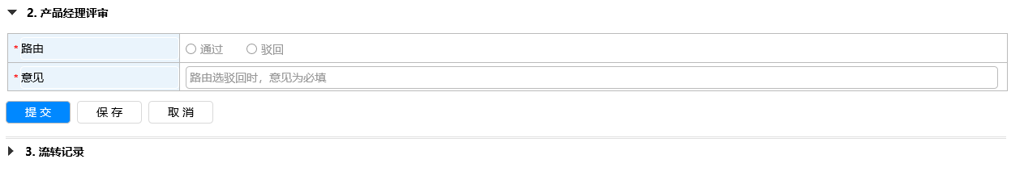

## 直接主管审核（RSO-021）

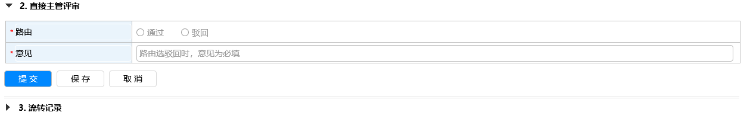

## 产品总监审核（RSO-022）

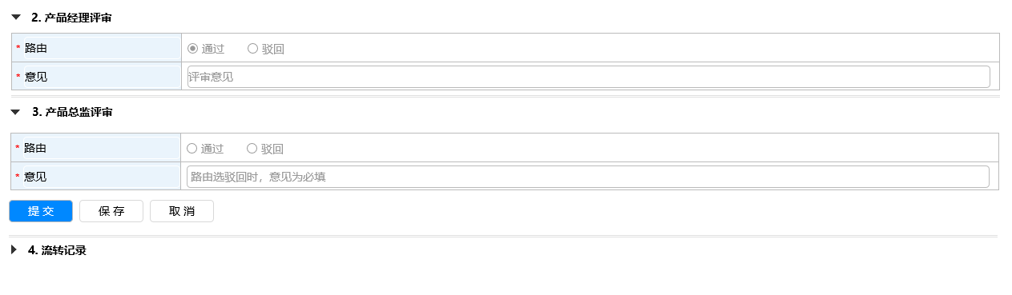

## CE审核（RSO-023）

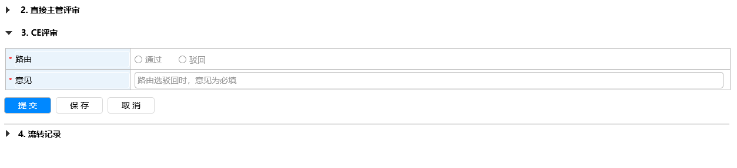

## 流程表达式- 设置受限状态

设置表单主签审对象的受限状态属性

根据变更通告获取其目标状态，设置其受限状态值（com.hikvision.plm.RestrictedState）为目标状态值,物料升小版本。

## ~~流程表达式- 设置ECA状态~~

根据变更通告ECN获取其关联的更改任务ECA对象，然后设置ECA对象的状态为已解决。

## 流程表达式- 检查出错信息（RSO-030）

页面显示SAP返回的错误信息

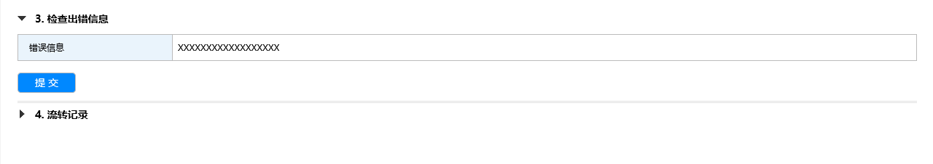

## ~~流程表达式- 设置状态_已解决~~

* 设置ECN对象（受限状态变更维护单）状态为“已解决”。

## ~~流程表达式- 启动子流程（OA供应链工程变更流程）~~

1、 根据受限状态变更（ECN）查找关联的ECA,获取ECA的受影响对象列表。

2、 获取受影响对象列表中关联的所有物料，这些物料将作为变更后的数据，而这些物料的上一个小版本将作为变更前的数据。

## 流程表达式- 修改受限状态变更维护单状态

* 当产品经理审核节点，产品总监审核节点，直接主管审核节点，EC审核节点驳回时，进入“修改”节点。
* 路由：提交、取消
* 提交后进入“设置参与者”
* 取消后进入：设置状态_已取消

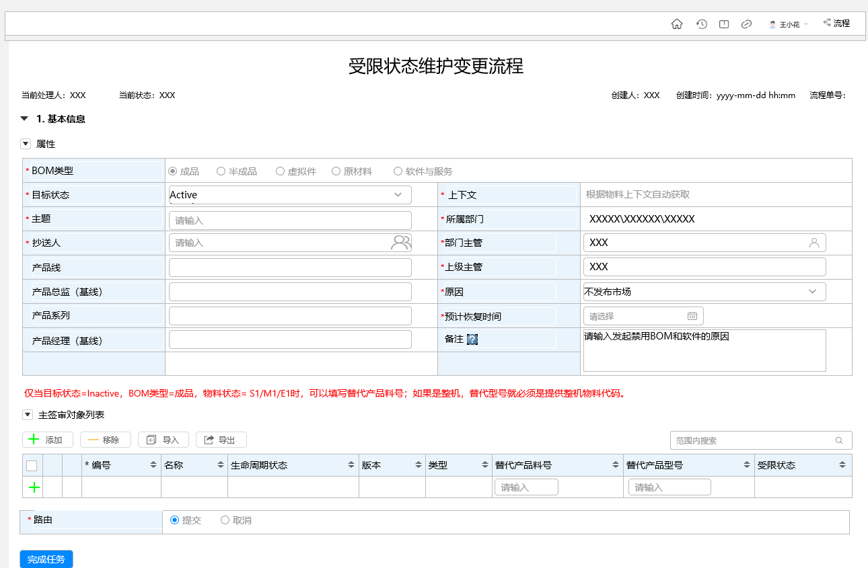

## 流程表达式- 设置状态_已取消

* 修改受限状态变更维护单状态节点，申请人取消后，设置ECN对象（受限状态变更维护单）状态为“已取消”。

## 流程表达式- send2ERP

判断ECN的类型，如果是升级变更则不用发布数据到ERP：

* 根据ECN获取改前数据，判断数据类型如果是部件则调用
* 目标状态为Inactive物料类型为成品物料状态为S1,M1,E1时，使用更新物料接口传递替代型号
* 目标状态为Active或NULL物料类型为成品物料状态为S1,M1时，使用更新物料接口清除替代型号

## 条件表达式- SAP是否发送成功

若收到SAP返回错误信息，则流程到达SAP集成异常信息节点

# 接口（开发时补充）

|  |  |  |  |
| --- | --- | --- | --- |
| 序号 | 接口 | 接口描述 | 提供方 |
| 1 | OA供应链工程变更流程 | 受限状态流程已解决状态后触发 | PLM |
|  |  |  |  |
|  |  |  |  |
|  |  |  |  |

待确定：